Пропагандистская акция «ЮИД идёт в детский сад»

12 октября 2016 года школьный отряд юных инспекторов дорожного движения «Светофор» побывал в гостях у детей Детского сада № 3 и провёл пропагандистскую акцию «ЮИД идёт в детский сад».
В игровой и занимательной форме юные инспектора дорожного движения рассказали детям: кто такие пешеходы, что такое светофор и зачем он нужен, какие бывают дорожные знаки и для чего они нужны; что бывает, если не соблюдать правила дорожного движения.

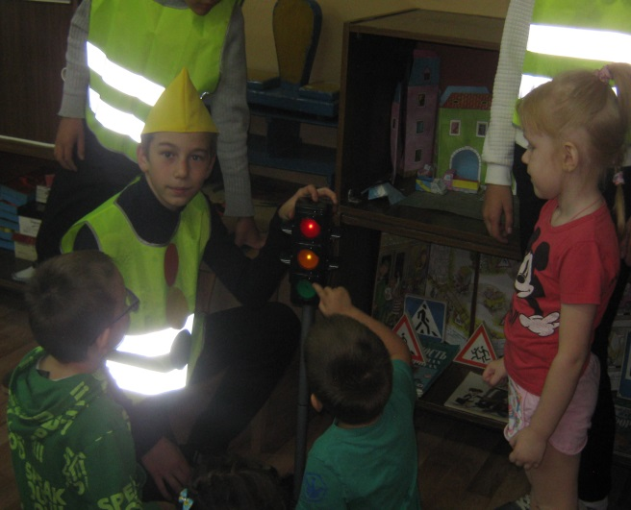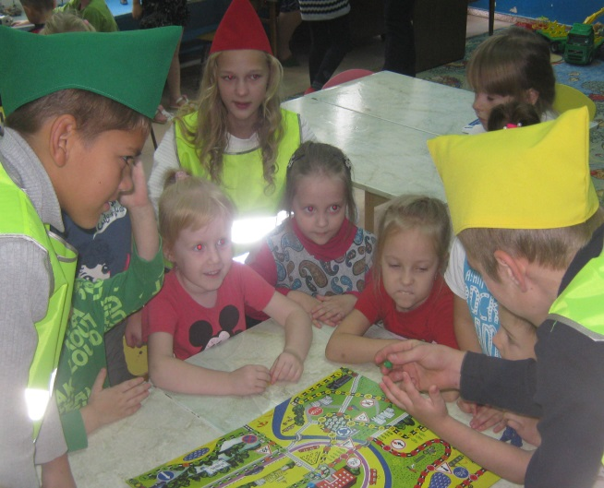

ЮИДовцы провели с детьми несколько поучительных игр, малыши отгадывали загадки и участвовали в конкурсе «Внимательный пешеход». А в конце мероприятия устроили фотосессию с членами отряда ЮИД.

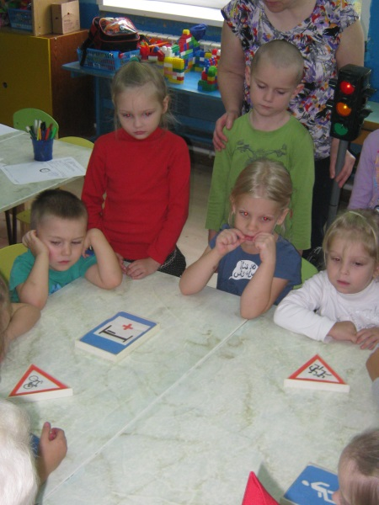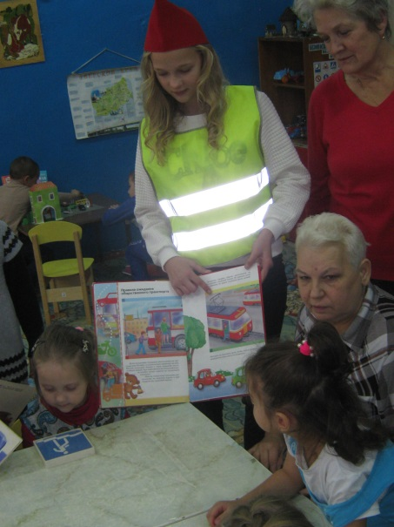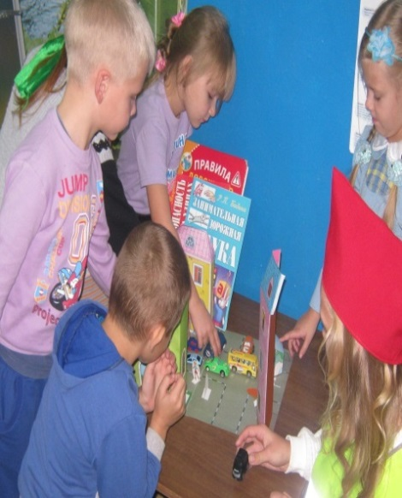

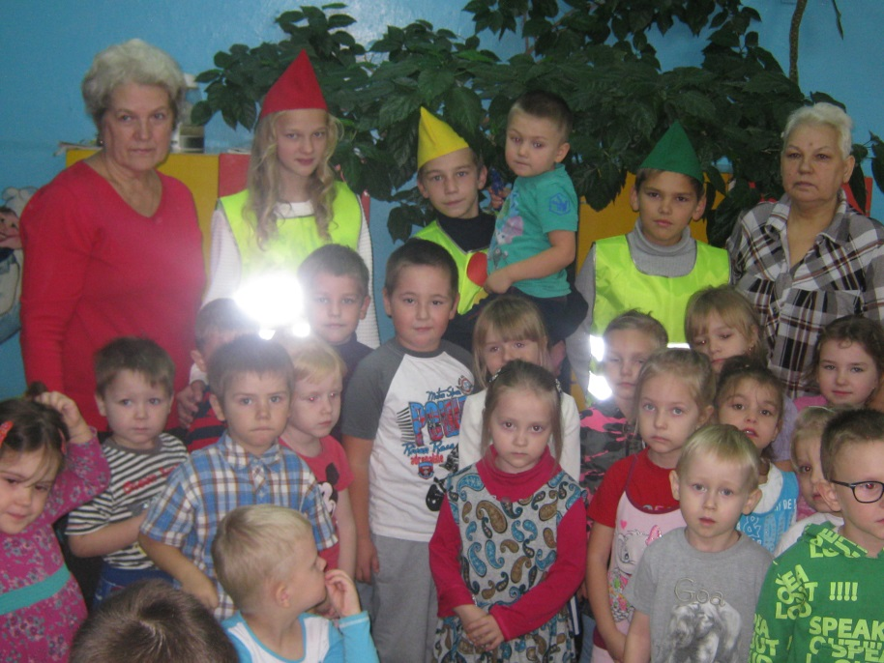
Такие обучающие встречи положительно влияют на формирование знаний, умений, навыков и привычек безопасного поведения, воспитание ответственности за своё поведение на улице и дороге. А ведь именно в раннем возрасте дети легко запоминают правила дорожного движения и становятся законопослушными пешеходами.

